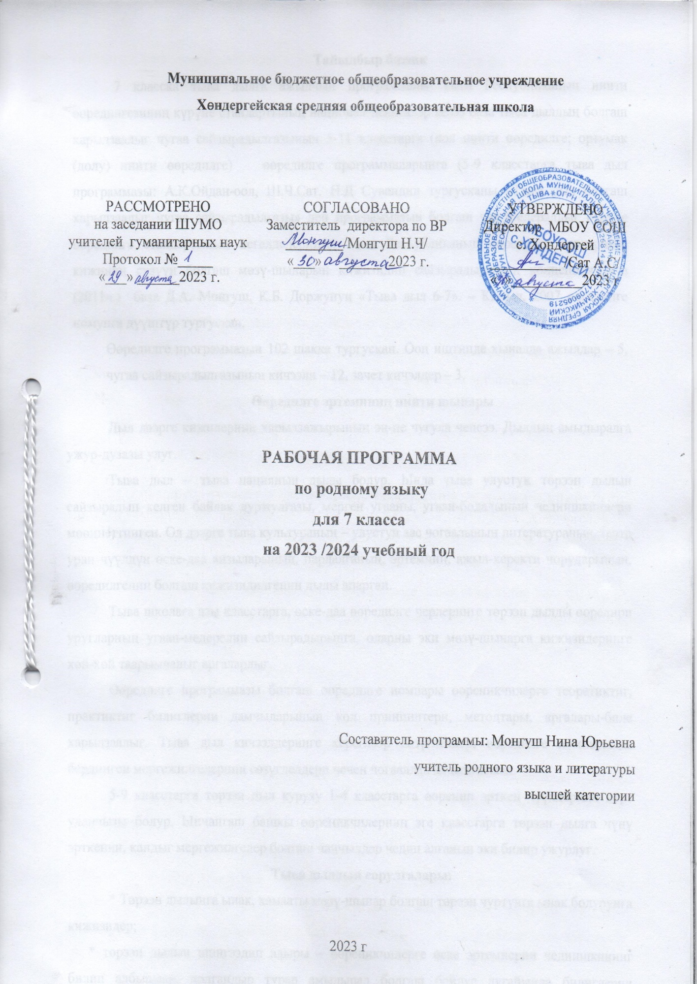

Тайылбыр бижик
7 класска тыва дылга ажылчын программаны Тыва Республиканың ниити өөредилгезиниң күрүне стандартының национал-девискээр кезээ база тыва дылдың болгаш харылзаалыг чугаа сайзырадылгазының 5-11 класстарга (кол ниити өөредилге; ортумак (долу) ниити өөредилге) өөредилге программаларынга (5-9 класстарга тыва дыл программазы: А.К.Ойдан-оол, Ш.Ч.Сат, Н.Д Сувандии тургусканы «Тыва дыл болгаш харылзаалыг чугаа сайзырадылгазы» деп программазын болгаш чаа Федералдыг күрүне өөредилге стандартының негелделеринге, Тыва Республиканың ѳѳредилге черлеринге кижиниң сүзүүн болгаш мѳзү-шынарын кижизидип сайзырадырының концепциязынга (2011ч.) база Д.А. Монгуш, К.Б. Доржунуң «Тыва дыл 6-7». – Кызыл, 2007 өөредилге номунга дүүштүр тургускан.
Өөредилге программазын 102 шакка тургускан. Ооң иштинде хыналда ажылдар – 5, чугаа сайзырадылгазынын кичээли – 12, зачет кичэлдер – 3.
Өөредилге эртеминиң ниити шынары
Дыл дээрге кижилерниң харылзажырының эң-не чугула чепсээ. Дылдың амыдыралга ужур-дузазы улуг.
Тыва дыл – тыва нацияның дылы болур. Ында тыва улустуң төрээн дылын сайзырадып келген байлак дуржулгазы, мерген угааны, угаан-бодалының чедиишкиннери мөөңнеттинген. Ол дээрге тыва культураның – улустуң аас чогаалының литератураның, театр уран чүүлдүң өске-даа янзыларының, парлалганың, эртемниң, ажыл-херекти чорударының, өөредилгениң болгаш кижизидилгениң дылы апарган.
Тыва школага азы класстарга, өске-даа өөредилге черлеринге төрээн дылды өөредири уругларның угаан-медерелин сайзырадырынга, оларны эки мөзү-шынарга кижизидеринге хөй-хөй таарымчалыг аргаларлыг.
Өөредилге программазы болгаш өөредилге номнары өөреникчилерге теоретиктиг, практиктиг билиглерни дамчыдарының кол принциптери, методтары, аргалары-биле харылзаалыг. Тыва дыл кичээлдеринге хереглээр сөзүглелдер, өөредилге номнарында бердинген мергежилгелерниң сөзүглелдери чечен чогаалдан алдынгылаан.
5-9 класстарга төрээн дыл курузу 1-4 класстарга өөренип эрткен чүүлдерниң дорт уланчызы болур. Ынчангаш башкы өөреникчилерниң эге класстарга төрээн дылга чүнү эрткенин, кандыг мергежилгелер болгаш чаңчылдар чедип алганын эки билир ужурлуг.

Тыва дылдын сорулгалары:
* Төрээн дылынга ынак, хамааты мөзү-шынар болгаш төрээн чуртунга ынак болурунга кижизидер;
* төрээн дылын шиңгээдип алыры – өөреникчилерге өске эртемнерни чедиишкинниг билип албышаан, долгандыр турар амыдырал болгаш бойдус дугайында билиглерни калбартып, улуг салгалдың байлак дуржулгазын ажыглап билиринге чаңчыктырар;
* угаан-бодалын болгаш дыл-домаан сайзырадыр,медерелдиг, хостуг чугаалажып, бодунуң бодалын шын чугаалап билиринге өөредир;
* тыва дылдың билиглерин шиңгээдип алыр, номчаан болгаш дыңнаан чүүлүнүң кол бодалын илередип билир;
* уругларның сөс-домаан байыдар болгаш грамматиканың өске-даа хевирлерин чугаа-домаанга ажыглап шыдаар;
Тыва дыл башкыларының кол ажыл угланыышкыны:
- Өөреникчилерни медерелдии-биле шын номчуур, бижиир болгаш чугаалаарынга өөредири;
- Оларга төрээн дыл болгаш чогаал талазы-биле эге билиглерни бээри;
- Өөреникчилерни ном-биле ажылдаарынга чаңчыктырар болгаш оларның дылга сонуургалын, номчулгаже болгаш билиглерже чүткүлдүүн хайныктырары;
- Өөреникчилерниң мораль болгаш эстетика талазы-биле кижизидери;
- Өөренген чүүлдерин сайгарып, бөлүктеп, деңнеп, түңнеп, оларның иштинден кол болгаш чугула чүүлдерни тып, тайылбырлап билиринге чаңчыктырары.

Материал-техниктиг болгаш информация-техниктиг хандырылгазы
Уругларның шиңгээдикчи болгаш чогаадыкчы чоруун сайзырадырын шиитпирлээри-биле янзы-бүрү дидактиктиг, информациялыг материалдарны (энциклрпедиялар, словарьлар, Интернет-ресурстар) дээш өске-даа материалдарны ажыглаарын сүмелээр.
7-ги класстың өөреникчизиниң тыва дылга албан шиңгээдир билиглери:
Бо программа 7 класстың доозукчуларының бот-тускайлаң (личностные), метапредметтиг (метапредметные), предметтиг (предметные) дараазында түңнелдерни чедип алырын магадылап хандырып турар.
Бот-тускайлаң түңнелдери.
Тѳрээн чуртунга, чонунга ынак, ие дылынга, ада-ѳгбезинден дамчып келген езу-чаңчылдарынга хумагалыг болур. Ниити билиглерни, арга-мергежилдерни, ажыл-чорудулганың аргаларын, культураның чугула кезээ дег, шиңгээдип алыры өөреникчилерниң сайзыраар болгаш амыдырал-чуртталгага чаңчыктырарының чогумчалыг байдалы болуп турар.
Метапредметтиг түңнелдери:
- ханы билиг алырының ажыл-чорудулгазы. Долгандыр хүрээлелди база социумну билип алыры-биле янзы-бүрү аргаларны ажыглаары. Билип алган чүүлүнүң тургузуун тодарадыры, бүдүн чүүлдүң кезектериниң аразында чугула функционалдыг харылзааларын болгаш хамаарылгаларын дилеп аңгылаары;
- чидиг (берге) айтырыгларны чогаадыкчы арга-биле дилеп тывары;
- кылыр чүвезин сорулгазының аайы-биле планнап, хынап, үнелеп билири;
- ѳѳренген чүүлдерин системажыдып билири;
- янзы-бүрү медээ алыр чүүлдерни тып билири (номнар, орус-тыва, тыва-орус, орфографтыг дээш оон-даа ѳске словарьлар, интернет курлавыр, энциклопедия, номчулга залдары, библиотекалар, картотекалар);
- херек материалдарны сорулгазының аайы-биле чыып, анализтеп, дамчыдып, таарыштыр ажыглап билири;
- сѳзүглелдерни тургузуп, утка-шынарын тодарадып, ооң темазын, идеязын тодарадып шыдаары;
- эртемниң кол билиглерин деңнеп, анализтеп, тодарадып, системажыдып, ылгавыр демдектерин тып билири;
- ѳске кижи-биле, эш-ѳѳрү-биле, улуг улус-биле чугаалажып билири;
- кижи бүрүзүнүң бодалын дыңнап, чѳпшээрежип, эдип билири; бодунуң бодалын тода илередип, бадыткап, үнелээри;
- коллективтиг ажыл үезинде кылыр чүүлүн хуваап, кады ажылдап, бодунуң үлүүн киирип, удур-дедир хынажып билири;
- тѳрээн дылының утказын билири; үнезин, чаражын үнелеп билири, сайзырап хѳгжээнин медереп билири;
- тыва дылдың ѳске эртемнер-биле холбаазын билири, ѳске эртемнерден янзы-бүрү медээлерни ап, тѳрээн дылынга дамчыдып билир;
- тыва дылдан алган шын бижилгениң дүрүмнерин ѳске-даа эртемнерге сагыыр;
- чугаа культуразын тыва дыл кичээлинден дашкаар-даа кижилер-биле чугаа үезинде сагыыр;
- бодунуң чараш сайзыраңгай чугаазы-биле, байлак сѳс курлавыры-биле солун-сеткүүлге, хана-солуннар арыннарынга материалдар бээр.
Предметтиг түңнелдери:
- Сөс каттыжыышкыннарынын, ийи чугула кежигүннүг болгаш чангыс чугула кежигүннүг бөдүүн домактарнын синтаксистиг сайгарылгазын билир;
- Домактын чангыс аймак кежигүннери, нарынчыттынган бөдүун домактар тургузуп билир;
Пунктуациядан.
- 7 класска өөренген бижик демдектерин билир, бижик демдектерин салганын бадыткап шыдаар;
- Оттунуг состер, аян сөстерлиг домактарга бижик демдектерин алып билир;
- кол сөс биле сөглекчинин аразынга тире салыры;
Орфографиядан.
- 5-7 клаксстарга өөренген орфограммаларлыг сөстерни шын бижиир болгаш тайылбырлап билир.
Нарын эвес практиктиг байдалдарны шинчилээри болгаш шенелдени кылыры, даап бодаашкыннарны идип үндүрүп, оларны херек кырында хынап көөрүн эргежок деп угаадыры. Идип үндүрген даап бодалды бадыткаары-биле практиктиг, лабораторлуг база бөдүүн шенелделерни ажыглаары; ук ажылдарның түңнелдерин бижиири.
Өөредилге болгаш практиктиг айтырыгларны чогаадыкчы шиитпирлээри.
Медээ-коммуникативтиг ажыл-чорудулга. Аас чугааны дүүшкек кылдыр билип алыры болгаш дыңнап алган чүүлүң кыска азы делгереңгей дамчыдып билири.
Янзы-бүрү стиль болгаш жанрларның сөзүглелдерин медерелдиг чүгүртү номчааш, сөзүглелдиң медээ болгаш утка талазы-биле сайгарылгазын кылыры. Номчулганың аңгы-аңгы аргаларын ажыглаары. Бодунуң ажыл-чорудулгазының түңнелдерин аас болгаш бижимел хевирге көргүзери.
Бодалды бичии өскерткеш, дамчыдып билири. Харылзажылганың сорулгазы, долгандыр турар байдалынга дүүштүр ажыглаары д.о.ө

Календарь-тематиктиг планнаашкын

№ | Кичээлдиң темазы | Шагы | Үези
№ | Кичээлдиң темазы | Шагы | План ёзугаар | Херек кырында
Дылдар дугайында ниити билиглер-3
1 | Тыва дыл-Тыва Республиканан куруне дылы. | 1 | 04.09
2 | Тыва дылдын ужур-утказы болгаш хулээлгелери | 1 | 06.09
3 | Тыва дыл болгаш чоннун культуразы | 1 | 08.09
6-гы класска ооренген чуулдерин катаптаары
4 | Сос тургузуу. Сос чогаадылгазы | 1 | 11.09
5 | Сос чогаадылгазы | 1 | 13.09
6 | ЧСК Чогаадг «Чайгы дыштанылгамда» | 1 | 15.09
7 | Хыналда диктант «Карангы дуне» | 1 | 18.09
8 | Морфология. Кылыг состеринин уткалыг болуктери | 1 | 20.09.
9 | Нарын болгаш составтыг кылыг состеринин тургустунары болгаш оларнын шын бижилгези | 2 | 22.09  25.09
10 | Кылыг созунун немелде утка илередир хевирлери | 1 | 27.09
11 | Кылыг созунун залогтары.Болдуруушкун болгаш болчуушкун залогтары | 2 | 29.09  02.10
12 | ЧСК Чогаадыг «Баштайгы ашкым» | 1 | 04.10
13 | Эгидиишкин залогу. Качыгдаашкын залогу. | 2 | 06.10  09.10
14 | Кылыг созунун видтери. Тодарга эвес вид. | 2 | 11.10  13.10
15 | Доозулган, дагыннаан болгаш болбастаар вид. | 2 | 16.10  18.10
16 | ЧСК Эдертиг «Ангыр оолдары» | 2 | 20.10  23.10
17 | Хыналда диктант «Хулбус» | 1 | 25.10
18 | Частырыглар-биле ажыл | 1 | 27.10
19 | Ритмиктиг вид. Дурген вид. | 2 | 08.11  10.11
20 | Причастие.Эрткен уенин причастиези | 1 | 13.11
21 | Келир уенин причастиези, болгалак уенин причастиези. | 2 | 15.11  17.11
22 | Причастиелиг болуглел, оон домакка тодарадылга, байдал болуру. | 2 | 20.11  22.11
23 | Причастиелернин морфологтуг сайгарылгазы | 1 | 24.11
24 | Деепричастие-кылыг созунун оскерилбес тускай хевири | 1 | 27.11 | 33
25 | Деепричастиелернин грамматиктиг утказы, морфологтуг демдектери, синтаксистиг хулээлгелери | 2 | 29.11  01.12
26 | ЧСК Чогаадыг | 1 | 01.12
27 | Деепричастиелег болуглелдер, оларга бижик демдектери болгаш домакка байдал болуру. | 2 | 04.12  06.12
28 | Морфологтуг сайгарылга | 1 | 08.12
29 | Кылыг созунун наклонениелери.Болуушкун наклонениези, оон уелери. | 2 | 11.12  13.12
30 | Болуушкун наклонениезинин эрткен уези | 2 | 15.12  18.12
31 | Болуушкун наклонениезинин амгы уези | 2 | 20.12  22.12
32 | Хыналда диктант «Алышкылар» | 1 | 25.12
33 | Болуушкун наклонениезинин келир уези | 2 | 27.12  29.12
34 | Дужаал наклонениези | 2 | 10.01  12.01 | 50
35 | Даар наклонениези | 2 | 15.01  17.01
36 | Чопшээрел наклонениези. Кызыгаарлаар наклонениези | 2 | 19.01  22.01
37 | Кылыг созунун морфологтуг сайгарылгазы | 1 | 24.01
38 | ЧСК Эдертиг «Адыг оолдарынын эжингени» | 1 | 26.01
39 | Наречиелернин чогаадылгазы болгаш оларны шын бижиири | 2 | 29.01  31.01
40 | Наречиелернин уткалыг болуктери, оларнын синтаксистиг хулээлгелери. Уенин наречиези | 2 | 02.02  05.02 | 60
41 | Туруштун наречиези | 1 | 07.02
42 | Сорулганын болгаш чылдагаанын наречилери | 2 | 09.02  12.02
43 | Кылдыныг арагазынын наречиези. Хемчегнин наречиези | 2 | 14.02  16.02
44 | Наречиелернин морфологтуг сайгарылгазы | 1 | 19.02
45 | ЧСК Чогаадыг « Ог-булевиске –дыштанылга хуннери» | 1 | 21.02
46 | Оттунуг состер – тускай чугаа кезээ, ниити утказы, болуктери. | 1 | 26.02
47 | Составтыг кылыг состери тургузарынга ужур-дузазы база синтаксистиг хулээлгези. | 1 | 28.02
48 | Оттунуг состернин морфологтуг сайгарылгазы | 1 | 01.03 | 70
49 | Дузалал чугаа кезектери.Эвилелдернин утказы болгаш оларнын домак тургузарынга ужур-дузазы | 1 | 04.03
50 | Чагырыштырбас эвилелдер.Синоним эвилелдер | 2 | 06.03  11.03
51 | Чагырыштырар эвилелдер | 2 | 13.03  15.03 | 75
50 | Эвилелднернин морфологтуг сайгарылгазы | 1 | 18.03
51 | Хыналда диктант « Дус-Холдун эриинде» | 1 | 20.03
52 | Частырыглар-биле ажыл | 1 | 22.03
52 | Эдеринчилер болгаш дузалал аттар, оларнын грамматиктиг хулээлгелери | 1 | 01.04  03.04
54 | - биле деп эдеринчилерни шын бижиири | 1 | 05.04 | 80
55 | -дег, ышкаш деп эдеринчилерни болуглелдер тургузуп турда, биче сек-биле ангылаары | 1 | 08.04
49 | Эдеринчилер болгаш дузалал аттарнын морфологтуг сайгарылгазы | 1 | 10.04
50 | Артынчыларнын утказы болгаш грамматиктиг хулээлгелери. | 1 | 12.04
 | ЧСК | 1 | 15.04
51 | Артынчыларны болуктээри болгаш шын бижиири | 2 | 17.04  19.04
52 | Аян состери бар домакка бижик демдектери болгаш ударение | 2 | 22.04  24.04
53 | Аян состеринин морфологтуг сайгарылгазы | 1 | 26.04
54 | Дузалал чугаа кезектеринге хыналда ажыл | 1 | 29.04 | 90
Чугаа, чугаалажып харылзажыры болгаш чугаа культуразы
55 | Монолог | 1 | 01.05
56 | Диалог | 1 | 03.05
57 | Чурумал | 1 | 06.05
58 | Угаап бодаашкын | 1 | 08.05
59 | Тоожуушкун | 1 | 13.05 | 95
Чыл тончузунде ооренген чуулдерин катаптаар
1 | Кылыг созу | 2 | 15.05  17.05
2 | Причастие, деепричастие | 1 | 20.05
3 | Хыналда ажыл | 1 | 22.05
4 | Наречие | 1 | 24.05
5 | Дуалал чугаа кезээ | 1 | 27.05
6 | Туннел кичээл | 1 | 29.05

Литература даңзызы:

- А.К. Ойдан-оол, Ш.Ч. Сат, Н.Д. Сувандии «Тыва дыл болгаш харылзаалыг чугаа сайзырадылгазы». Тыва Республиканың өөредилге, эртем болгаш аныяктар яамызы. Национал школа хөгжүдер институт. Кызыл, 2008.
- Д.Х. Ооржак «5-6 класстарга харылзаалыг чугаа сайзырадылгазы» Кызыл, 2004.
- Д.Х. Ооржак, Н.А Салчак «5-6 класстарның «Тыва дыл» деп өөредилге номнарынга дидактиктиг материал» Кызыл, 1994.
- Д.А. Монгуш, К.Б. Доржу «Тыва дыл. Ортумак школаның 6-7 класстарынга өөредилге ному» Кызыл, 2007.
- К.Б. Март-оол «5-9 класска тыва дылды башкылаарының методиказы» Кызыл, 2002
- А.К. Ойдан-оол, М.Ч. Ооржак «Диктантылар чыындызы 5-9 класстарга» Кызыл, 2003.
- А.К. Ойдан-оол, С.К. Тадар-оол «Эдертиглер чыындызы 5-9 класстарга» Кызыл, 2004.

